讲故事的人
——“人在纽约”创始人
布兰登•斯坦顿（Brandon Stanton）

作者简介：

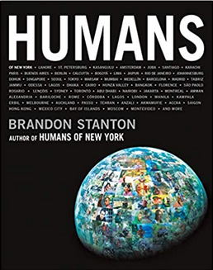
布兰登•斯坦顿（Brandon Stanton），美国芝加哥人，2010年以前为债券交易员，2010年因一次交易失误导致交易亏损而被解雇，从此走上专业摄影之路，在纽约进行采访和街拍。在脸谱网站创立了官方账户，上传6000多张照片，广受网友追捧，粉丝超过百万。摄影作品编为《人在纽约》于2013年10月出版，迅速登上美国非虚构类图书榜首，作者为此获得了上百万美元的版税收入。《纽约时报》称作者为“在纽约的人海里捕捉面孔的渔夫”。2013年底，作者入选《时代周刊》 “全球改变世界的30个30岁以下的年轻人”。

*************
中文书名：《人》
英文书名：HUMANS
作 者：Brandon Stanton
出 版 社：St. Martin's Press
代理公司：DeFiore /ANA/ Jessica
页 数：448页
出版时间：2020年10月
代理地区：中国大陆、台湾
审读资料：电子稿
类 型：摄影

内容简介：

布兰登•斯坦顿的最新作品《人》——他迄今为止最令人动容也最引人入胜的作品——向我们展示了这个世界。

布兰登•斯坦顿于2010年创作了《人在纽约》。这部作品以影像展现在纽约生活的众生相为开端，随后逐渐讲述了这些人的故事。全球数以百万计的读者开始关注《人在纽约》的日常。在接下来的几年中，布兰登的镜头不再局限于纽约，而是对准了全球各地的人们。

到访超过40个国家，他跨越大洲、国家和语言的障碍进行采访。《人》成为了这些旅行的权威纪录。每一页上的面孔以及地理坐标都各不相同，但这背后所讲述的故事却如出一辙。既直率又亲密，《人》将在全球的读者中引起共鸣——这是一副描绘我们所共有经历的画卷。

****************
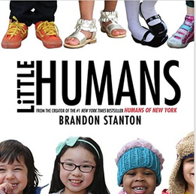
中文书名：《小小人》
英文书名：LITTLE HUMANS
作 者：Brandon Stanton
出 版 社：Farrar, Straus and Giroux (BYR)
代理公司：DeFiore /ANA/ Jessica
页 数：40页
出版时间：2014年10月
代理地区：中国大陆、台湾
审读资料：电子稿
类 型：摄影

内容简介：

杰出的街头摄影师兼作家布兰登•斯坦顿创作了大获欢迎的博客“人在纽约”。他同时也是排名《纽约时报》（New York Times）畅销书榜第一名的作品《人在纽约》的作者。为了创作这部40页的讲述儿童的摄影作品，除了全新的独家肖像照，他还将博客上的原创故事和他最喜欢的一些儿童照片结合在一起。就这样造就了这样一部献给世界各地小小人类的流行又温暖人心的颂歌。

媒体评价：

“备受欢迎的博客‘人在纽约’的作者将他的镜头对准了生活在纽约的各种各种的儿童…这些孩子虽然小小的，但他们的照片却能给人们带来巨大的愉悦。”
----《科克斯书评》（Kirkus Reviews）

“这部生动的影集突出了儿童的不同与相同，也将会激发读者去想象每个孩子背后的生活和故事。”
----《出版者周刊》（Publishers Weekly）（星级书评（starred review））

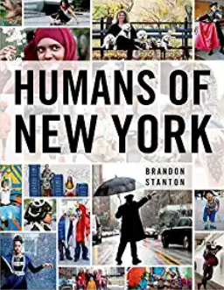
***************************
原版出版记录
英文书名：HUMANS OF NEW YORK
作 者：Brandon Stanton
出 版 社：St. Martin's Press;
代理公司：DeFiore /ANA/ Jessica
页 数：304页
出版时间：2013年10月
代理地区：中国大陆、台湾地区
审读资料：电子稿
类 型：摄影
授权信息：简体中文版2014年授权，2019年版权回归

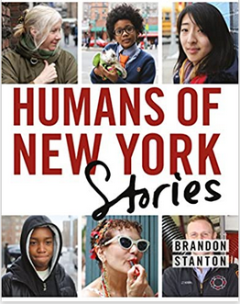
中简本出版记录
书 名：《人在纽约》
作 者：布兰登•斯坦顿
出版社：重庆出版社
译 者：张红
出版年：2015年
页 数：372页
定 价：88.0元
装 帧：平装
豆瓣链接： https://book.douban.com/subject/26325928/

内容简介：

《人在纽约》一书是基于一个拥有超过百万忠实粉丝的博客制作而成的。作者布兰登•斯坦顿于2010年夏天开始几乎每天行走、拍摄于纽约街头，汇集了上万张照片，从中精选了四百余张，成为本书。那些来自于被拍摄对象未加修饰的言语，反映出了人物的内心世界，是本书的画龙点睛之笔。它使照片中的人物栩栩如生，呼之欲出。纽约人的幽默，坦诚和人性，也在一张张照片中展现无遗。它成功地向世人展示了纽约这个城市的精神，成为纽约精神最精湛的代表。朴实的画面，简单的语言，却有瞬间击中人心的力量。一幅照片、一段对话，就是一个完整而生动的故事，带给人深思与感动。是一部有思想、有深度、有话题性、有时尚元素、有可读性、传递人生正能量的作品，可谓纽约版的“看见”，看见芸芸众生世间百态，承载人类共同的情感。

三年，上千里路，六千多张照片中精选的四百多个精彩瞬间，构成了这本充满了美丽、动人、有趣且又鼓舞人心的《人在纽约》。《人在纽约》捕捉到的是纽约这个城市的精神；它展现了纽约人的乐观、幽默、坦诚。这里有爱情、亲情、责任、希望，这里有对生命的思考，对往事的调侃，对生活的热爱，对“人”的关注。

一张照片，就是一个生动完整的故事；寥寥数语，就是一段五味杂陈的人生。

《人在纽约》带给你的，绝不仅仅是感动……


*************************
原版出版记录
英文书名：HUMANS OF NEW YORK : Stories
作 者：Brandon Stanton
出 版 社：St. Martin's Press;
代理公司：DeFiore /ANA/ Jessica
页 数：432页
出版时间：2015年10月
代理地区：中国大陆、台湾地区
审读资料：电子稿
类 型：摄影
授权信息：简体中文版2015年授权，2020年版权回归
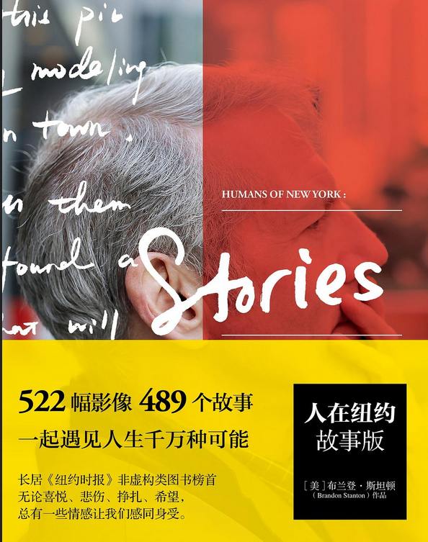
中简本出版记录
书 名：《人在纽约：故事版》
作 者：布兰登•斯坦顿
出版社：重庆出版社
译 者：张红
出版年：2017年
页 数：416页
定 价：88.0元
装 帧：平装
豆瓣链接： https://book.douban.com/subject/26903576/

内容简介：

这是一部有思想、有深度、有话题性、有时尚元素、有可读性、传递人生正能量的作品。

522幅图像，489个故事，带我们一起遇见人生千万种可能。

心灵的剖白，自语般的陈述，描绘生活的千姿百态。

最具有人文气息的街拍，最震撼心灵的城市掠影。

长居《纽约时报》非虚构类图书榜首

喜悦、悲伤、挣扎、希望……

总有一些情感与我们遥相呼应。

跳舞的孩子，泰然自若的流浪汉，狂野的时尚先锋，会心一笑的情侣，工人，艺术家，遛狗的人们……他们或深沉或忧伤或热烈或欢快地讲述着自己的故事，读者可以从他们讲述的文字中，了解到他们的过往，故事的背景、前因后果，甚至可以猜测故事的发展脉络走向……

通过这些影像和文字，我们能感受到纽约街头人们的生存状态、奋斗故事，被某一张图、某一段话击中内心深处，因为那些挣扎、困惑、欢愉和感动，也可能是你我的挣扎、困惑、欢愉和感动。

媒体评价：

“这是一本非常可爱的图片和随笔集，视觉效果非常精美，而阅读效果则如同穿过这样一座城市——这个城市里的每个人，他们的故事如同一串串气泡，呈现在自己的头顶。”
----《纽约杂志》

“引人注意的视觉效果和深度……这些图片用令人赞叹的目光捕捉这个城市多样的人群和街头时尚，这些随机的街头采访呈现出这些城市居民最原始的状态，而这是最闪亮的时刻，他们的悲伤和喜悦、困难和成功，组成了这个迷人的城市。”----《大西洋》

“这本书带你在纽约遇见这样一群人，无关年龄和种族，了解关于他们的生活和故事——悲伤的、快乐的、苦乐参半的、痛苦的、充满希望的，你会高兴地发现，原来有这么多人与你共呼吸，无论你正在经历着什么，你都不是一个人。”----亚马逊书店（美国）

感谢您的阅读！
请将反馈信息发至：版权负责人
Email：Rights@nurnberg.com.cn
安德鲁·纳伯格联合国际有限公司北京代表处
北京市海淀区中关村大街甲59号中国人民大学文化大厦1705室, 邮编：100872
电话：010-82504106, 传真：010-82504200
公司网址：http://www.nurnberg.com.cn
书目下载：http://www.nurnberg.com.cn/booklist_zh/list.aspx
书讯浏览：http://www.nurnberg.com.cn/book/book.aspx
视频推荐：http://www.nurnberg.com.cn/video/video.aspx
豆瓣小站：http://site.douban.com/110577/
新浪微博：安德鲁纳伯格公司的微博_微博 (weibo.com)
微信订阅号：ANABJ2002


